JADŁOSPIS: 04.08 – 08.08.2025
Dzień tygodnia | Posiłki | Wykaz składników alergennych
Poniedziałek  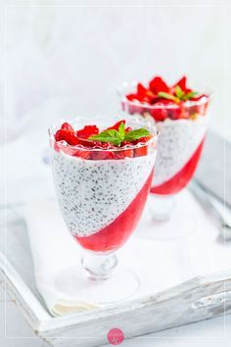 | Śniadanie: | 1. Zboża zawierające gluten:  - 1a - pszenica  - 1b - żyto  - 1c - jęczmień  -1d – owies  -1e - orkisz  2. Skorupiaki i produkty pochodne.  3. Jaja i produkty pochodne.  4. Ryby i produkty pochodne.  5. Orzeszki ziemne i produkty pochodne.  6. Soja i produkty pochodne.  7. Mleko i produkty pochodne.  8. Orzechy.  - 8a – migdały  - 8b – laskowe  - 8c – włoskie  - 8d – nerkowca  - 8e – pistacje  9. Seler i produkty pochodne.  10. Gorczyca i produkty pochodne.  11. Nasiona sezamu i produkty pochodne.  12. Dwutlenek siarki i siarczyny.  13. Łubin i produkty pochodne.  14. Mięczaki i produkty pochodne.
 | Zupa mleczna – płatki owsiane ( 1d,7 ), kanapki-pieczywo mieszane ( 1a,b ), bułka grahamka ( 1a,6 ), z masełkiem ( 7 ), dżem niskosłodzony, serek topiony ( 7 ), sałata, kiełki, papryka czerwona. Owoc po śniadaniu – jabłko.
 | I danie:
 | Zupa krem z marchwi na wywarze warzywnym z natką pietruszki ( 9 ).
 | Deser:
 | Budyń czekoladowy ( 7 ), chrupki kukurydziane, woda z cytryną.
 | II danie:
 | Pałka z kurczaka, ziemniaki pieczone, sałata ze śmietaną ( 7 ), woda z cytryną.
Wtorek  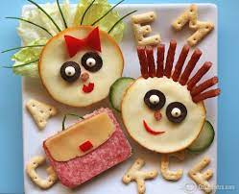 | Śniadanie:
 | Kawa inka ( 1b,c,7 ), kanapki - pieczywo mieszane ( 1a,b ), z masełkiem ( 7 ), wędlina, półmisek z warzywami - papryka czerwona, ogórek zielony, marchewka.
 | I danie:
 | Zupa solferino na wywarze warzywnym z natką pietruszki ( 1a,9 ).
 | Deser:
 | Gofry z owocami i bitą śmietaną ( 1a,3,7 ).
 | II danie:
 | Gulasz wp. z warzywami ( 1a,7 ), kasza gryczana, sałatka z buraczków z kukurydzą i cebulką, kompot owocowy.
Środa   | Śniadanie:
 | Zupa mleczna – kaszka kukurydziana ( 7 ), kanapki pieczywo mieszane ( 1a,b ), z masełkiem ( 7 ), pasta z twarożku i makreli ( 4,7 ), sałata, pomidor, biała rzodkiew do pochrupania.
 | I danie:
 | Zupa z soczewicy na wywarze mięsno - warzywnym z natką pietruszki ( 9 ).
 | Deser:
 | Koktajl na kefirze z buraków i jabłka ( 7 ), wafle ryżowe z miodem, woda z cytryną.
 | II danie:
 | Pirogi leniwe z masełkiem i bułeczka tartą ( 1a,3,7 ), marchewka z brzoskwinią, woda z cytryną.
Czwartek  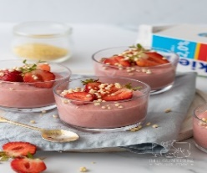 | Śniadanie:
 | Kawa zbożowa ( 1b,c,7 ), kanapki pieczywo mieszane ( 1a,b ), rogal ( 1a,b,6,11 ), z masełkiem (7) ), pasta jajeczna ze szczypiorkiem ( 3,7 ), sałata, kiełki, rzodkiewka, ogórek zielony do pochrupania. Owoc po śniadaniu – arbuz.
 | I danie:
 | Zupa krupnik z kaszy jaglanej na wywarze mięsno - warzywnym z natką pietruszki ( 9 ).
 | Deser
 | Drożdżówki z serem i kruszonką – wyrób własny ( 1a,3,7 ), mleko ( 7 ), woda z cytryną.
 | II danie:
 | Nuggetsy z morszczuka ( 1a,7,9 ), frytki, surówka z kapusty pekińskiej, kompot owocowy.
Piątek  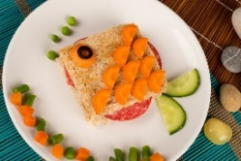 | Śniadanie:
 | Zupa mleczna – płatki ryżowe ( 7 ), kanapki - pieczywo mieszane ( 1a,b ), z masełkiem ( 7 ), ser żółty ( 7 ), sałata, kiełki, pomidorki koktajlowe, papryka czerwona.
 | I danie:
 | Zupa barszcz ukraiński na wywarze mięsno - warzywnym z natką pietruszki ( 1a,9 ).
 | Deser:
 | Pizza z szynką, serem i ketchupem ( 1a,7 ), kisiel do picia, woda z cytryną.
 | II danie:
 | Naleśniki z białym serem, dżemem niskosłodzonym ( 1a,3,7 ), sos truskawkowy, woda z cytryną.
Jadłospis może ulec zmianie

